Задача 1.
В линейных электрических цепях, схемы которых изображены на рис-х осуществляется коммутация, производимая идеальным ключом. Схемы содержат активные и реактивные элементы. Требуется:
1. Рассчитать классическим методом переходные функции:
а) ток и напряжение индуктивной катушки в схеме рис. 1;
б) напряжение и ток конденсатора в схеме рис. 2.
2. В интервале времени от 0 до 5/|р| построить графики переходных функций тока и напряжения, рассчитанных в п.1.
E = 200 В, R₁ = 150 Ом, R₂ = 250 Ом, R₃ = 200 Ом, L = 300 мГн, C = 100 мкФ.
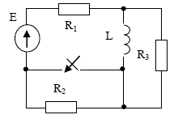
рис. 1
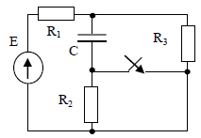
рис. 2

Задача 2.
Дана разветвленная магнитная цепь с намагничивающими катушками.
Схема магнитной цепи на рис. 3.
Параметры элементов магнитной цепи, где
S – сечение однородных участков магнитопровода;
l - длина однородных участков магнитопровода;
l₀ – ширина воздушного зазора;
I – ток намагничивающей катушки;
w – число витков катушки.
l₁ = 40 см, l₂ = 13 см, l₃ = 40 см, l₀ = 0,4 мм, S₁ = 42 см², S₂ = 14 см², S₃ = 15 см², I₁ = 0,4 А, I₂ = 0,3 А, I₃ = 0,2 А, I₄ = 0,5 А, w₁ = 300, w₂ = 200, w₃ = 100, w₄ = 60.

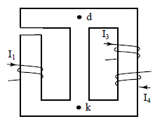
рис. 3

Кривая намагничивания стали магнитопровода приведена в табл.
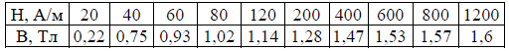

Задание:
1. Начертить схему замещения магнитной цепи.
2. Рассчитать магнитные потоки в ветвях магнитопровода. Расчет выполнять методом двух узлов.
3. Результаты расчетов проверить с помощью первого и второго законов Кирхгофа.

